XXXII OLIMPÍADA BRASILEIRA DE MATEMÁTICA

PRIMEIRA FASE – NÍVEL 2 (8º. ou 9º. anos)
GABARITO

GABARITO NÍVEL 2
1) B | 6) B | 11) D | 16) A | 21) E
2) D | 7) C | 12) E | 17) D | 22) C
3) E | 8) C | 13) B | 18) D | 23) E
4) E | 9) D | 14) C | 19) E | 24) Anulada
5) C | 10) D | 15) A | 20) B | 25) D

- Cada questão da Primeira Fase vale 1 ponto. (Total de pontos no Nível 2 = 25 pontos).
- Aguarde a publicação da Nota de Corte de promoção à Segunda Fase no site: www.obm.org.br
- Na questão ANULADA todos os alunos devem receber 1 ponto.

1. Resposta:
Qualquer divisor positivo de $3^{5}⋅4^{4}⋅5^{3}=2^{8}⋅3^{5}⋅5^{3}$ deve ter a forma $2^{a}⋅3^{b}⋅5^{c}$, com a, b e c inteiros, $0≤a≤8$, $0≤b≤5$ e $0≤c≤3$. Apenas $\text{45}=2^{0}⋅3^{2}⋅5^{1}$ é dessa forma. Cada um dos outros números possui um fator primo diferente de 2, 3 e 5.

2. Resposta:
Se 2% de um número é igual a 1, então esse número é 50. Seu sucessor é 51, portanto a soma de ambos é 101.

3. Resposta:

4. Resposta:
As únicas configurações possíveis são:

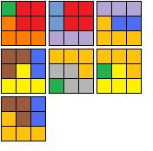

5. Resposta:
Temos $x−\frac{1}{x}=y−\frac{1}{y}⇔x−y=\frac{1}{x}−\frac{1}{y}⇔x−y=\frac{y−x}{\text{xy}}$, mas podemos cancelar a diferença, que é diferente de zero, então $1=\frac{−1}{\text{xy}}⇔\text{xy}=−1$.

6. Resposta:
Como a média dos números é 98 eles são $\text{98}−x$e $\text{98}+x$, x inteiro positivo. Como os números têm dois dígitos, $\text{98}+x<\text{100}⇔x<2\text{.}$ Assim, $x=2$ e a diferença entre os números é (98 + 1) – (98 – 1) = 2.

7. Resposta:
Do desenho dado, cada lado do tabuleiro mede pelo menos 3 e, sendo o quadradinho do canto preto, a quantidade de quadradinhos pretos é igual a 17, se a área do tabuleiro é par, e 18, se a área é ímpar. No primeiro caso, a área é $\text{17}+\text{17}=\text{34}=2⋅\text{17},$o que não é possível; no segundo caso, a área é $\text{17}+\text{18}=\text{35}=5⋅7,$ e o tabuleiro tem dimensões 5 e 7.

8. Resposta:
Podemos utilizar apenas os 6 dígitos 0,1,3,4,6,9. Para o dígito das centenas temos 5 possibilidades, não podemos utilizar o dígito 0, para escolhermos os demais dígitos temos 6 possibilidades. Assim pelo princípio multiplicativo, temos 5 × 6 × 6 = 180 números.

9. Resposta:
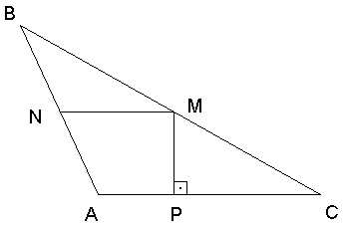

Os triângulos BNM e BAC são semelhantes pelo caso LAL, então os segmentos AC e NM são paralelos. Assim, os ângulos NMP e MPC devem ser iguais, e como MPC é igual a 90°, temos que NMP também é igual a 90°.

10. Resposta:
Cada linha ou coluna pode conter no máximo 3 fichas, então o máximo de fichas possíveis é 15. O exemplo a seguir mostra que esse máximo é atingido.

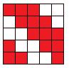

11. Resposta:
Como segue que se é inteiro então $\frac{\text{100}}{\text{100}−n}$ também é inteiro. Assim basta procurarmos pelos divisores inteiros de 100 pois para cada divisor d, teremos n =100 – d como solução. O número 100 possui 18 divisores inteiros.

12. Resposta:
Quando Ana andar 3/4 da escada, Beatriz terá andado 1/4 da mesma. Isso significa que Ana é três vezes mais rápida para descer do que Beatriz para subir. Quando Ana andar mais 1/4 da escada e terminar, Beatriz terá andado mais um terço disso, que é 1/12. Assim, Beatriz andou 4/12 da escada, então ainda terá que subir 8/12 = 2/3 dela, ou seja, 2/3 · 24 = 16 degraus.

13. Resposta:
Se a afirmação falsa fosse de Cernaldo ou de Dernaldo, significaria que Arnaldo e Bernaldo fizeram afirmações verdadeiras. Mas se Bernaldo tivesse todas as cartas vermelhas, só haveria 3 números disponíveis para Arnaldo pegar. Então, a afirmação falsa só pode ser de Arnaldo ou de Bernaldo.
Se a afirmação falsa foi de Arnaldo, Bernaldo deve ter as 5 cartas vermelhas, então sobram as 5 cartas verdes para Cernaldo. Mas assim não há como Dernaldo possuir 3 cartas de um mesmo número. A afirmação falsa não pode ser de Arnaldo.
Se a afirmação falsa foi de Bernaldo, então podemos montar a seguinte tabela de cartas e assinalar a inicial de quem possui cada uma:

 | 1 | 2 | 3 | 4 | 5
Azul | A | B | B | D | D
Amarelo | A | B | B | D | D
Verde | A | C | C | B | D
Vermelho | A | C | C | C | A

Assim, só Bernaldo pode ter feito a afirmação falsa.

14. Resposta:
O triângulo superior ao retângulo é um triângulo equilátero de lado . Assim sua altura vale onde h é a altura do triângulo equilátero de lado l e consequentemente o maior lado do retângulo mede Logo a área do retângulo é

15. Resposta:
Como a soma dos números é 83, que é ímpar, um deles é ímpar. Sendo a única potência de 2 ímpar igual a 1, o menor número é 1.

16. Resposta:
Iremos representar os três triângulos com as letras da bússola: O, N, L. Para desenhar qualquer lado de um triângulo, somos obrigados a desenhar todos os outros lados. A princípio devemos escolher uma ordem para desenhar os triângulos. Podemos fazer isso de 6 maneiras que correspondem as permutações possíveis das letras O, N e L. Podemos desenhar cada triângulo de duas maneiras a partir do ponto central, logo o total de maneiras de desenharmos a figura é 6 ⋅ 2 ⋅ 2 ⋅ 2 = 48.

17. Resposta:
Prolongue QR até encontrar o segmento XS. Através da figura, podemos encontrar o valor do ângulo externo do polígono, que deve ser 360° dividido pelo número de lados n.

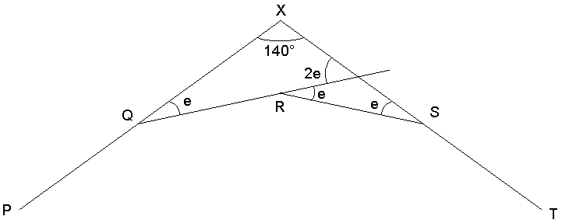
$$3e+\text{140}\text{°=}\text{180}°⇔3e=\text{40}°⇔\frac{\text{360}°}{n}=\frac{\text{40}°}{3}⇔n=\text{27}$$

18. Resposta:

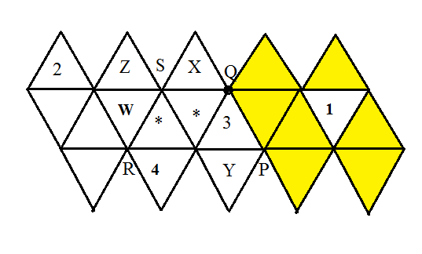
As faces destacadas, partilham um vértice com a face marcada com 1, portanto não podem ser iguais a 1. Assim, observando o vértice P, Y = 1. Logo as casas marcadas com * são 2 e 5, em alguma ordem, e, observando o vértice Q, X = 1.
Por fim, no vértice R, $W≠4,$de modo que Z = 4.

19. Resposta:
Seja x o tempo que o segundo relógio voltou no tempo. Então queremos resolver a congruência O menor inteiro positivo que satisfaz essa congruência é 8. Quando o segundo relógio tiver voltado 8 horas no tempo (e portanto estará marcando 05:00), a hora certa será 13:00 + 8:00 = 21:00.

20. Resposta:
Com respeito ao quadrado pontilhado, cada triângulo destacado exterior a esse quadrado corresponde a um triângulo branco no interior do mesmo. Concluímos assim que sua área vale 5. Seja h a distância do vértice direito do quadrado central ao lado direito do quadrado pontilhado. Por semelhança temos:

$$\frac{h}{\frac{\sqrt{5}}{2}}=\frac{1}{\frac{5}{2}}⇔h=\frac{\sqrt{5}}{5}\text{.}$$

Como a distância do quadrado pontilhado ao quadrado maior é h, segue que o lado do quadrado maior vale e consequentemente sua área vale

21. Resposta:
Temos $x^{2}−y^{2}=2^{\text{2010}}⇔\left(x−y\right)\left(x+y\right)=2^{\text{2010}}$. Cada fator é inteiro e deve ser uma potência de 2: $x−y=2^{a}$ e $x+y=2^{b}$ com $a+b=\text{2010}$ Resolvendo o sistema, $x=2^{b−1}−2^{a−1}$ e $y=2^{b−1}+2^{a−1}$, assim precisamos ter $1≤a<b$ para que as soluções sejam inteiras positivas. Os possíveis pares (a, b) são (1, 2009), (2, 2008), (3, 2007), ..., (1003, 1007) e (1004, 1006), e como cada par (a, b) leva a um par (x, y) de forma única, temos no total 1004 soluções.

22. Resposta:
Nenhum dos inteiros em questão é uma potência de um primo p pois caso contrário todos os outros inteiros teriam o fator p em comum e isso não é permitido. Logo d possui pelo menos dois fatores primos distintos. Além disso, um dos números a, b, c, d é ímpar; caso contrário mdc (a, b, c, d) = 2. Assim, como o menor número ímpar com dois fatores primos distintos é 15, $d≥\text{15}\text{.}$Para d = 15, temos como exemplo a = 6, b = 10, c = 12 e d = 15.

23. Resposta:
Somar os números de todas as faces visíveis é o mesmo que somar todos os números dos dois dados exceto os dois que estão em faces coladas, então a soma será $2\left(1+2+3+4\right)−a−b$, onde a e b são os números nas faces coladas. Essa soma é igual a $\text{20}−a−b$, que pode assumir qualquer valor entre 12 (a = b = 4) e 18 (a = b = 1), portanto nunca será 19.

24. Resposta:
ANULADA

25. Resposta:
Como $a≥0$ e $b≥0$, então $0≤a^{3}+a<b−b^{3}⇒b^{3}<b⇔b^{2}<1⇔b<1$. Também temos $a<a^{3}+a<b−b^{3}<b⇒a<b$ e assim $a<b<1$.

